DALLMER Rohrdurchführung DallBit, DN 50
Dallmer

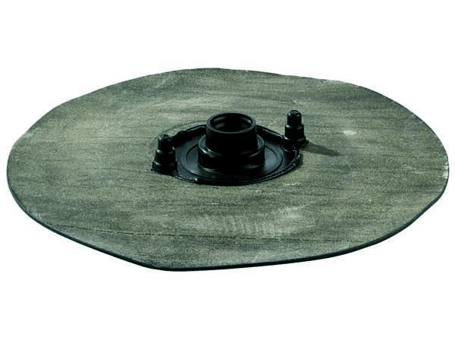Eigenschaften
GTIN:
4001636892027
HAN:
892027
Werkstoff
Kunststoff
Nennweite DN
50,00

